# 诺颜一生 web前端工程师招聘

一、专题加载页



要求：专题加载动画及进度条

二、首页

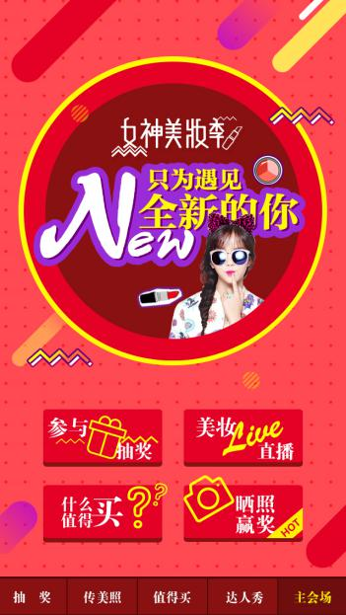

要求：

1. 底部导航栏；
2. 四个子页面导航；
3. 抽奖页

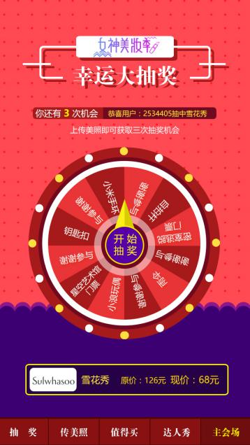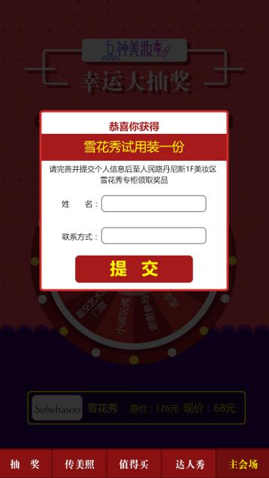

要求：

1. 大转盘抽奖；
2. 中奖滚动展示；
3. 中奖/未中奖提示；
4. 每天3次抽奖机会，剩余次数提示；
5. 中奖后弹出提示页，提交领奖信息表单；
6. 大转盘下发宣传广告随机展示；
7. 美妆直播

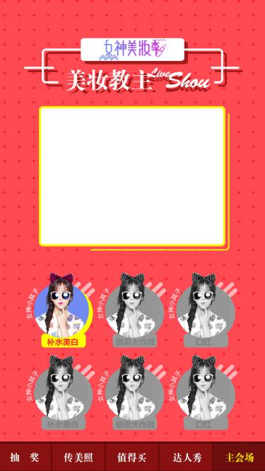

要求：

1. 下方六位主播列表，默认展示第一位主播视频及图像点亮状态；
2. 点击主播头像切换上方视频；

（注：视频和头像素材自行选取，仅做展示填充！）

1. 什么值得买页

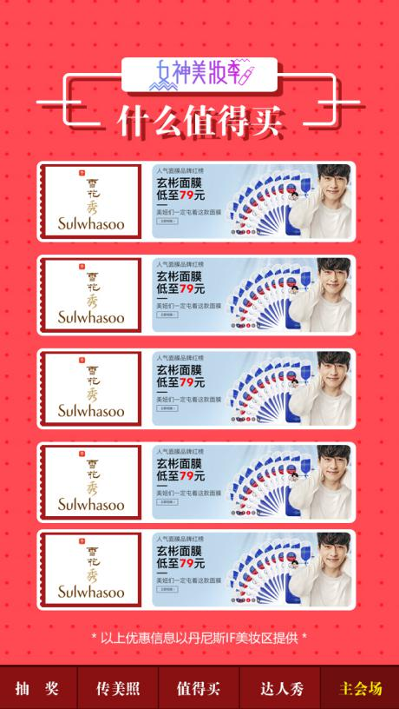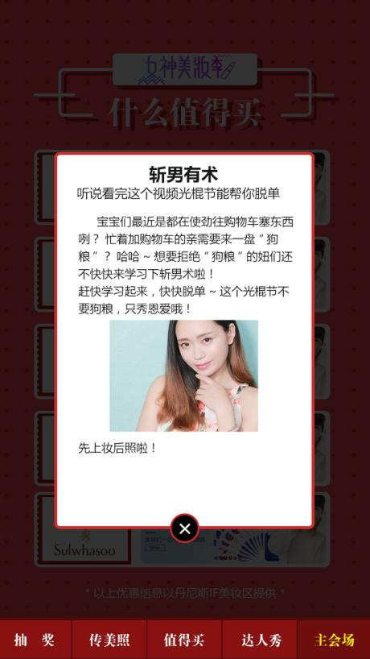

要求：

1. 商品展示列表；
2. 点击弹出商品详情介绍。
3. 晒照页

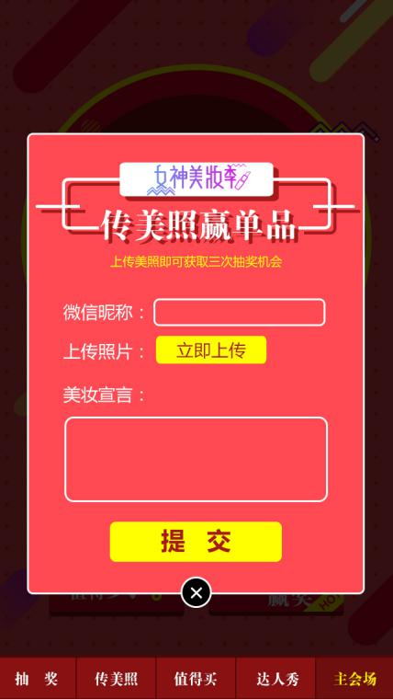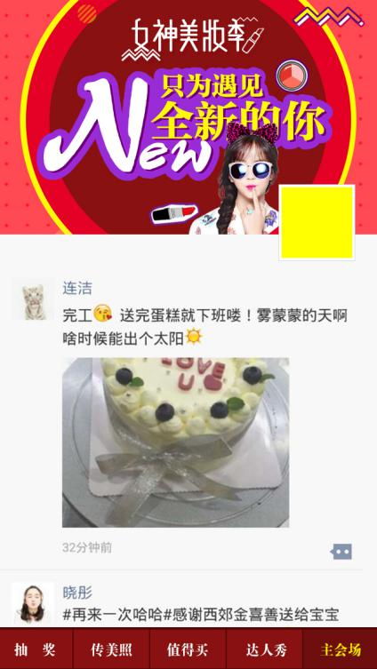

要求：

1. 照片提交表单；
2. 照片展示列表

# 总体要求：

1. 适配移动端Android/iso 主流屏幕尺寸；
2. PC端打开不出现页面混乱；
3. 有背景音乐及音乐控制按钮；
4. 播放视频时背景音乐停止；
5. 由于只有导出图，不必太在意页面呈现视觉效果，但尽量接近原图；
6. 页面呈现视觉效果和加载速度之间要做好平衡。